25 listopada 2021 r.

Elektryczne Volkswageny Craftery dla DHL Express
- Siedem w pełni elektrycznych e-Crafterów trafiło do DHL Express
- Volkswagen Samochody Dostawcze i Grupa DPDHL stawiają na dynamiczny rozwój elektromobilności
- Volkswagen e-Crafter: samochód sprawdzający się idealnie
w realizacji zadań logistyki miejskiej i dostaw ostatniej mili
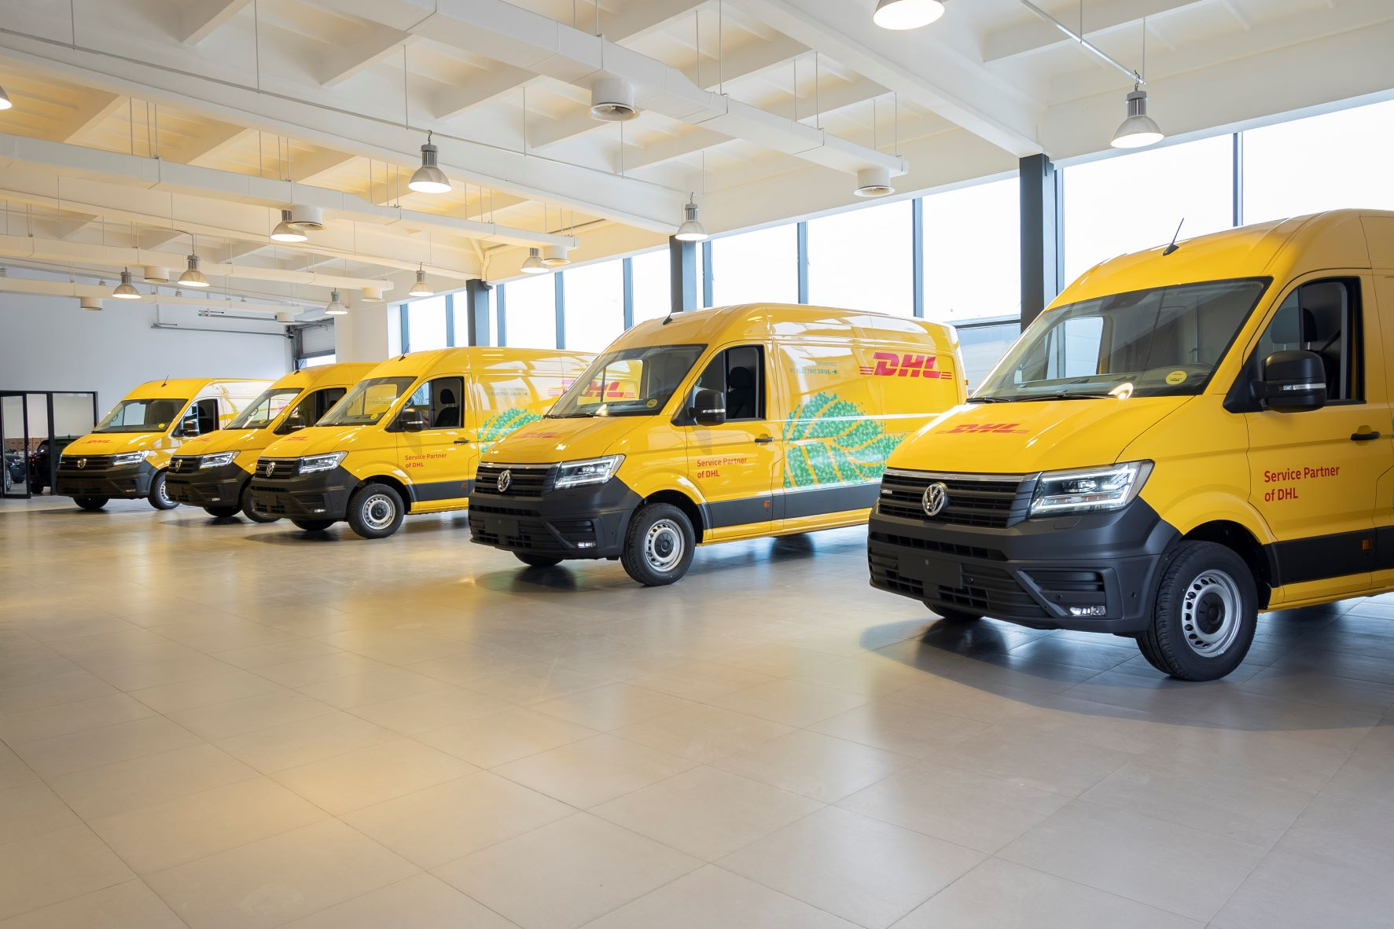
Poznań, 25 listopada 2021 r.
W połowie listopada br. do DHL Express (Poland) trafiło siedem produkowanych w Polsce elektrycznych Volkswagenów
e-Crafter marki Volkswagen Samochody Dostawcze. W ramach kontraktu na Full Service Leasing, samochody te są finansowane przez Volkswagen Financial Services. Firma ta zapewnia też wszelkie usługi dodatkowe. Dla obydwu stron ten kontrakt stanowi istotny element realizacji zasad społecznej odpowiedzialności biznesu.
Produkowany w Polsce Volkswagen e-Crafter został dobrany tak, by jak najlepiej spełniać wymagania doręczeń na wybranych trasach kurierskich. Posiada bogate wyposażenie, nowoczesne systemy wspierające kierowcę, wysoki dach i wygodną do aranżacji przestrzeń ładunkową, której tylne drzwi mają zwiększony do 270 stopni kąt otwarcia. Ale przede wszystkim jest w pełni elektryczny.
„Elektromobilność to przyszłość nie tylko marki Volkswagen Samochody Dostawcze, ale również branży usług logistycznych. W pełni elektryczny Volkswagen e-Crafter, którego wejście na rynek wyznaczyło początek ofensywy naszej marki w dziedzinie bezemisyjnych samochodów dostawczych, doskonale sprawdza się w realizacji zadań miejskiej logistyki
i dostaw ostatniej mili. Taki rodzaj transportu znacząco poprawia komfort pracy kierowców, ale też samopoczucie mieszkańców obszarów na których takie zadania są realizowane – nie emituje spalin, jest cichy i przyjazny środowisku. Wpisuje się w założenia strategii środowiskowych zarówno Grupy Volkswagen, jaki i Grupy DPDHL” – podkreśla Piotr Łakomy, dyrektor marki Volkswagen Samochody Dostawcze.
Volkswagen Financial Services jest instytucją finansującą (tzw. captive) marki samochodowe Grupy Volkswagen. Poza leasingiem, kredytem, ubezpieczeniami i pakietami serwisowymi dla modeli z tradycyjnym napędem, firma rozbudowuje szeroką ofertę e-mobilności. Dla nabywców samochodów elektrycznych marki Volkswagen Samochody Dostawcze VWFS ma propozycję finansowania oraz usług zarządzania flotą.
Oferując finansowanie elektromobilności, VWFS umożliwia klientom połączenie biznesu z działaniami prośrodowiskowymi. Przykładem takich działań jest współpraca Volkswagen Financial Services z DHL Express (Poland). W połowie listopada br., w ramach kontraktu FSL (Full Service Leasing), do DHL Express trafiły pierwsze elektryczne Volkswageny
e-Crafter.
„W przypadku Full Service Leasingu klient nie musi tracić czasu i angażować się w zarządzanie swoim parkiem pojazdów. Wszystkie obowiązki związane
z administrowaniem samochodami czy serwisem przejmuje VWFS, a koszty są w pełni przewidywalne. Do raty FSL należy więc doliczyć jedynie koszty ładowania e-Crafterów” – wyjaśnia Daniel Trzaskowski, dyrektor sprzedaży cyfrowej i flotowej w Volkswagen Financial Services. „Firma DHL planuje ładować samochody w swoich jednostkach. Pozwala to na wykorzystanie prądu z zielonymi certyfikatami” – dodaje ekspert VWFS.
Grupa DPDHL stale szuka nowych rozwiązań, które z jednej strony będą minimalizowały wpływ działania firmy na środowisko naturalne, a z drugiej strony pozwolą terminowo dostarczać ekspresowe przesyłki do klientów.
„W DHL Express realizujemy strategię GoGreen. Ma ona na celu osiągnięcie zerowej emisji CO₂ do 2050 roku w całej grupie DPDHL. Troska o środowisko naturalne od początku działalności jest integralną częścią strategii grupy
i kwestią, do której przykładamy ogromną wagę. Dlatego do 2030 r.,
w ramach Grupy DPDHL planujemy zainwestować 7 mld euro w projekty związane z zieloną logistyką, a do 2025 roku DHL Express będzie realizować aż 60% usług w Polsce przy użyciu czystych środków transportu” – mówi Agnieszka Łukawczyk, dyrektor ds. operacji w DHL Express (Poland).
Volkswagen Financial Services sfinansował także zabudowę kurierską we wnętrzu każdego z pojazdów. Jest ona dostosowana do potrzeb klienta, np.
w przestrzeni ładunkowej zostały zainstalowane składane półki. Do tylnej części pojazdu można się dostać nie tylko przez tylne i boczne drzwi, ale
i przez specjalne przejście wprost z kabiny pasażerskiej. Fotel pasażera
z przodu składa się, tak by można było maksymalnie wykorzystać miejsce. Zabudowę wykonano w Centrum Flotowym warszawskiego salonu dealerskiego marki Volkswagen Samochody Dostawcze - Carsed, który dostarczył samochody, okleił je logotypami firmy DHL i przygotował do wydania.

Kontakt:
Magda Piekarczyk - Olszak
Kierownik komunikacji
Marketingowej i PR
Volkswagen Samochody Dostawcze
tel.+48 690 406 386
e-mail: magda.piekarczyk@volkswagen.pl

O marce Volkswagen Samochody Dostawcze:
"Transportujemy sukces". Jako samodzielna marka funkcjonująca w ramach Grupy Volkswagen, Volkswagen Samochody Dostawcze (VWSD) jest globalnie odpowiedzialny za rozwój, budowę i sprzedaż lekkich pojazdów dostawczych, produkując samochody linii Transporter, Caddy, Crafter
i Amarok. Prowadząc ciągłe konsultacje ze swoimi klientami, Volkswagen Samochody Dostawcze opracowuje koncepcje pojazdów oraz rozwiązania telematyczne i logistyczne, pozwalające oszczędzać zasoby na najwyższym możliwym poziomie efektywności. W roku 2018 marka sprzedała około 500 000 lekkich pojazdów dostawczych, wyprodukowanych w zakładach w Hanowerze (D), Poznaniu (PL), Wrześni (PL) i Pacheco (ARG). VWSD zatrudnia ponad 24 000 osób na całym świecie.

